常州市新北区2024年教育科研论文评选

常州市新北区2024年教育科研初中道德与法治参评论文LW208

核心素养立意下的情境化命题设计探索
——以初中道德与法治期末命题为例

学段：初中 学科：政治
2024/12/17
摘要：“双减”政策的落地与新课程标准的颁布要求初中道德与法治学科命题设计发生变革，学生核心素养的培养不仅是教学活动的目标，也是试卷命题设计的立意。教学评一致性视域下的教学评活动，一线教师的视野也应投向优化高质量的试卷命题设计，基于情境化的教学策略，可以做到题中有“人”、在真实生活情境中提升道德修养，题中有“行”、在复杂多元情境中不断健全人格，题中有“情”、在开放典型情境中培养核心素养，充分发挥试卷这类结果评价对学生核心素养的培养，提高学生分析和解决问题的能力。
关键字：情境化命题 核心素养 真实情境 复杂情境

“双减”政策背景下，“提高作业质量，减轻学生负担”成为热门话题，除了优化作业质量设计，提高试卷命题质量对于学生的学业水平检测更具有直观性的效果。但目前许多一线教师的命题仍旧更注重知识技能的单向考察，表现在命题立意知识化、命题结构单一化、情境创设浅显化、问题设计难度化等现象，很难发挥以评促学、以评促教的导向作用。《义务教育道德与法治课程标准（2022年版）》（以下简称“新课标”）明确提出了学业质量标准，指出“学业质量标准是以核心素养为主要维度，结合课程内容，对学生学业成就具体表现特征的整体刻画。”这为一线教师进行命题设计提供了方向和指引，命题设计必须以培养学生核心素养为目标，引导学生学以致用、学会思考、学会生活。本文以七年级上册道德与法治命题比赛的试题为例，就核心素养立意下的情境化命题设计谈几点思考。

一、题中有“人”，在真实生活情境中提升道德修养
建构主义理论强调学科知识的系统建构以学生为中心，体现学生在学习中的主体地位。陶行知认为“生活即教育”，教育源于生活，教育要为改造生活而服务，教育与生活紧密相连。新课标中指出道德与法治是以“我”为原点，以学生不断扩大的生活和交往范围作为基础的课程，课程构建注重向生活学习、在生活中学习，学生的道德修养和社会性发展才能有最真实的体验、感悟和成长。因此，在命题设计时要做到题中有“人”，在探究性问题的设计中要体现学生的生活经验，聚焦学生生活中真实发生的事件或问题。创设真实的生活情境可以激活学生的生活，拉近试题与学生生活经验之间的联系，聚焦真实的问题并提升学生分析和解决实际问题的能力。
例1【生活在线】家，是一生的牵挂。虽然家庭生活时常是幸福的，但最近小明在家庭生活中却遇到了不少困惑……
小明：妈妈，我学校的任务都完成了，为什么要上那么多补习班，每天都有做不完的作业，我都没有时间玩游戏了！
妈妈：我这是为你好！你正在学习的关键时期，玩游戏就是误人子弟，你分清楚轻重缓急。
爸爸：你给孩子报那么多补习班做什么，休息的时间都快没有了，天天快十二点才睡!这样孩子怎么好好学习？
妈妈：那不是为了让孩子赢在起跑线上吗！你什么也不懂……孩子的教育只有我在上心，家里的家务活全是我一人干的！
爸爸：我每天辛苦赚钱，也很累啊！……
请运用所学知识，为小明家庭生活中的困惑支支招！（12分）
该题的情境是基于学生的家庭生活创设的，初中生的主要生活环境便是“家”，处于青春期的学生往往会因为学习、与父母的相处等问题与父母产生矛盾，如何在生活中学会解决家庭中的实际矛盾，与父母构建良好的家庭关系，感念父母的养育之恩，践行尊老爱幼、勤劳节俭的家庭美德是初中生应该具备的道德修养。本题在情境创设中关注了学习、家务劳动、亲子冲突、家庭矛盾等多重真实问题，具有一定的复杂性，将七年级上册有关“家”的教学内容整体分析，进行大单元概念下的情境创设。
在问题设计和答案提示中，也将试题从课程知识中提炼，“支支招”便是要求学生不能将答案局限于简单机械的知识堆砌，要学会从问题本身出发解决真实问题。如答案之一：“家务我分担。我们要积极参与家务劳动，养成劳动习惯，不断提高自我管理能力，增强家庭责任意识，为建设和谐家庭作贡献。小明应该主动分担家务，维护家庭和谐”，便是培养学生学以致用的能力，指向实际问题的解决。本题结合学生的生活经验聚焦复杂性的真实情境，设计指向实际生活的真问题，在真情境中践行家庭美德，提升道德修养。
二、题中有“行”，在复杂多元情境中不断健全人格
青少年正处于人生“拔节孕穗期”，必须扣好人生第一粒扣子，就需要对学生的人格、行为习惯、规则意识、人际交往能力等进行引导和培育，使他们学会做事、学会做人。学科知识是核心素养形成的载体，情境链则是学科知识和学科思维可视化的载体，但知识不应该是碎片化的，如此知识指向的核心素养才能是系统化的。道德与法治大概念教学便是要使课程内容结构化、系统化，这在命题设计中也应该有所体现。一线教师在命题设计中可以以大概念为核心，创设聚焦学生真实行为的复杂情境，利用情境链将知识串联起来，将学科知识系统化结构化，指向学生的高阶思维。
例2【小亮的成长日记】小亮有着写日记的习惯，他会将发生在身边有趣的或者困惑的事情记录下来……
2023年11月30日 周四 天气晴
今天进行了英语小测验，昨天英语老师就布置了复习作业，我很重视，所以约了好友小琪一起复习，交流了很多语法；回到家后我继续背单词，背到十二点才睡，但还是觉得对考试没有把握。今天测验的时候我问小琪要了几道题的答案，但小琪没有搭理我……小琪为什么要这样，她肯定没有把我当好朋友，我再也不跟她好了……
（2）请运用所学知识，评价小亮的行为。（12分）
道德与法治课程在强化规则意识、学会交往、培养学生积极向上友爱互助等品质上发挥着至关重要的作用，本题以小亮的生活为主线，在小亮复杂的行为中融入了有关“学习、交友、规则”等学科知识，在情境创设中关注学生学会学习、学会交往、规则意识等核心素养。
本题以“评价小亮的行为”作为问题的呈现方式，旨在引导学生关注到情境中行为的层次性，小亮的行为是存在可取的地方的，评分标准中提到“小亮‘重视考试并与好友一起复习’是值得学习的，学会学习，我们要善于运用不同的学习方式，小亮与好友合作交流有助于学习效率的提高。”旨在引导学生意识到在生活对他人的行为的分析不能是单一的评价标准，每个人的行为都具有复杂性，要学会多角度看待问题，该题在复杂的行为情境中考查学生对生活的分析和处理能力，既培养学生的高阶思维也在情境中立足健全人格的核心素养。
三、题中有“情”，在开放典型情境中培养核心素养
新课标中指出道德与法治课程是落实立德树人根本任务的关键课程，要在培养核心素养的同时增强学生做中国人的志气、骨气和底气，要引导学生用理想之光照亮奋斗之路、用信仰之力开创美好未来，这就需要在教学评中融入情感体验。情境认知与学习理论强调可以通过创设人类真实的开放性情境帮助学生透过现象看本质，我国著名教育学家李吉林老师也提到了情境创设要以情感渗透教育性。如今我们的课堂教学活动的情感体验是基于情境和任务的，在纸笔测验中同样可以通过题中有“情”让问题设计跳出枯燥的知识考查，在关注社会热点、回应时代呼唤的情境中引导学生做事要有大格局、做人要有大胸怀。与此同时，试卷的问题也可变为探究性任务，设置开放性的情境和问题任务激发学生探究问题的本质，关注学生的情感体验和价值观内化。
例3【人生选择】人的一生是短暂且珍贵的，某中学开展了“人生的选择”系列主题班会活动……
【人生写真集】七（1）班召开了“人生写真集”的主题班会，要求同学们收集相关人物写真。
黄令仪（1936年-2023年），中国微电子领域专家。2002年带领团队打破国产计算机无芯可用的困局，研制出我国首款CPU芯片“龙芯1号”。80多岁时，她仍奋战在科研一线。团队成员曾劝她“把把关就好，别亲自干了”，黄老脱口而出：“我这辈子最大的心愿是匍匐在地，擦干祖国身上的耻辱。”
董丽娜，中国首位视障播音硕士，中央人民广播电台主持人。董丽娜从小患有先天性眼病，只有微弱的视力，后来彻底失去了光明。她从22岁离家北漂、到35岁考研读硕，终于实现了自己的梦想，付出了超出普通人百倍的汗水。她说“人生要经过很多阶段，可能会有艰难的时候，但只要心无旁骛一直往前走，终将会看到春天。”
（1）请运用所学知识形容黄令仪和董丽娜的人生写真是怎样的，并说说她们的人生有何价值？（7 分）
【人生模拟器】七（8）班召开了“人生模拟器”的主题班会，如果你的人生可以弃号重开，你想订制一个怎样的人生？
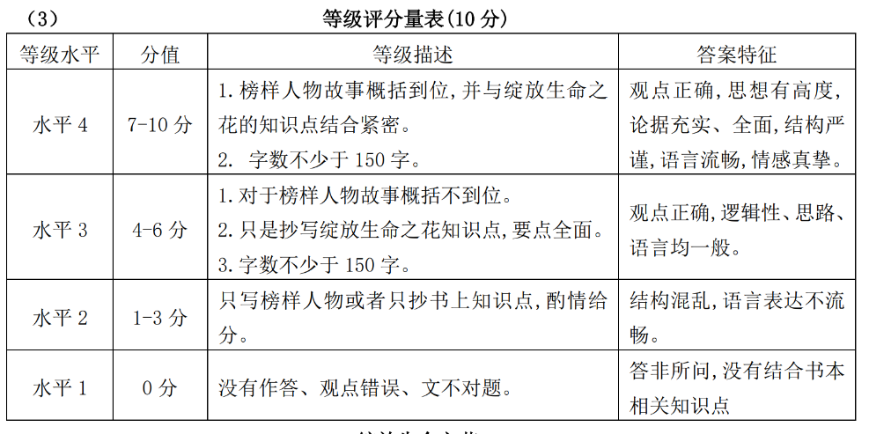
（2）请结合你人生的榜样人物，运用“绽放生命之花”的相关知识，写一篇班会发言稿。要求：观点正确，条理清楚，语言清晰，表达流畅，格式完整，字数150 字左右。
图1 等级评分量表
本题选取了黄令仪的励志故事，她立志投身我国计算机芯片研究，一生都以实现中华民族伟大复兴为心愿，具有伟大的家国情怀；还关注了董丽娜这位盲人主持人的人生经历，她在人生道路上不断战胜挫折、实现自己生命的价值。在情境的选择上具有典型性，回应了时代的呼唤，弘扬了以改革创新为核心的时代精神和以爱国主义为核心的民族精神，关注了学生的真实情感体验，将学生已有的价值观与具有“热气”的时代观融合，促进学生的价值观内化。
问题设计要具有开放性，“她们的人生有何价值？” 设问与“绽放生命之花的发言稿”任务将个人理想与国家发展、民族复兴和人类命运结合起来，引导学生增强生命的韧性、勇敢地战胜挫折，将政治认同、健全人格、责任意识、道德修养等核心素养贯穿其中，关注学生的全面发展，引导学生点亮自己的理想之光和信仰之力。第（2）小问发言稿任务关注了学生的真实生活问题，具有开放性，不仅关注了学生核心素养的发展，也考核学生的语言组织能力和知识应用等能力，培养学生的发散思维和关注社会发展的思想高度。值得一提的是，开放性的情境和任务并不意味着没有统一的评价标准，所以教师在进行命题设计时要关注问题答案设计的差异性与共同性，评分标准设置的科学性和公平性，真正发挥命题促学和促教作用。

评价的目的是为了改进，试题作为教学评价的重要工具，对于优化教师的教、促进学生的学意义重大，教学评一致性视域下，更要发挥评价的前瞻性和指导性的作用。教师在教学实践中要关注命题设计，在命题设计中要做到题中有“人”、有“行”、有“情”，创设真实的、生活的、复杂的、开放的、回应时代的情境，将知识联结融通、重视学生的经历体验，指引学生的生活实践和人生发展。此外，初中道德与法治学科的情景化命题设计也可关注跨学科融合、注重挖掘本土元素，培养学生的学科能力、增强文化自信；注重命题设计的简洁精炼，关注评分标准的设计，这些都还需要一线教师继续尝试探索和研究。

参考文献
[1]中华人民共和国教育部.义务教育道德与法治课程标准（2022年版）[Z].北京：人民教育出版社，2022.
[2]杨清平.道德与法治学科大概念视域下复杂情境的应用策略[J].中学政史地(教学指导), 2024, (03): 46-48.
[3]李吉林.情感：情境教育理论构建的命脉[J].教育研究,2011,32(07):65-71.

评委 | 评委一 | 评委二 | 评委三 | 评委四 | 评委五
等第 | 选择一项。 | 选择一项。 | 选择一项。 | 选择一项。 | 选择一项。

